HƯỚNG DẪN SỐ 01
Tạo QR cho điểm kiểm dịch tại website https://qr.tokhaiyte.vn
1. Truy cập trang website https://qr.tokhaiyte.vn
2. Chọn mục “Đăng ký địa điểm” và nhập đầy đủ thông tin về địa điểm cần đăng ký:
- Tên địa điểm. Ví dụ: Xã An Đồng – huyện An Dương, Quán café highland, Công ty TNHH ABC, Phòng khám đa khoa, Xe khách tuyến HN – HP 30A-043.23,…
- Thông tin về địa điểm: Tỉnh, Quận/Huyện, Xã. Ví dụ: Hải Phòng, An Dương, xã An Đồng
- Họ và tên người đăng ký. Ví dụ: Nguyễn Văn A
- Số điện thoại di động của người đăng ký, Ví dụ: 0912345678
Sau khi đã điền đủ thông tin, chọn “Tiếp tục bước 2”
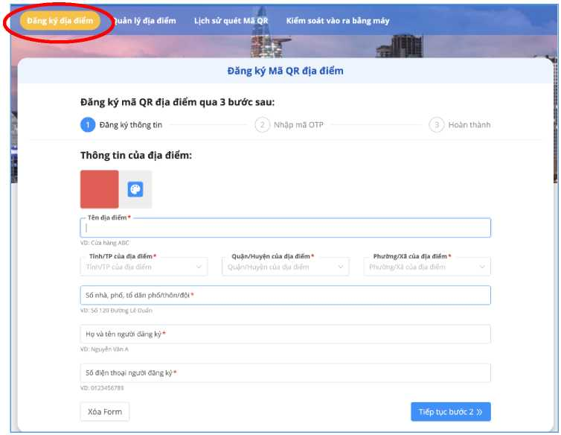
3. Điền mã OTP (là mã gồm 6 chữ số sẽ được gửi đến số điện thoại của người đăng ký) và chọn “Tiếp tục bước 3”
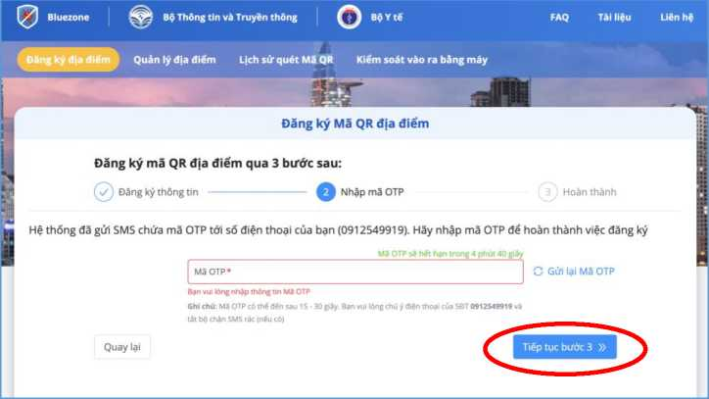
4. Chọn (1) “Tải xuống Mã QR của Địa điểm” để lưu hình ảnh mã QR về máy tính và in để dán ở lối ra vào, sau đó chọn (2) “Quản lý địa điểm”
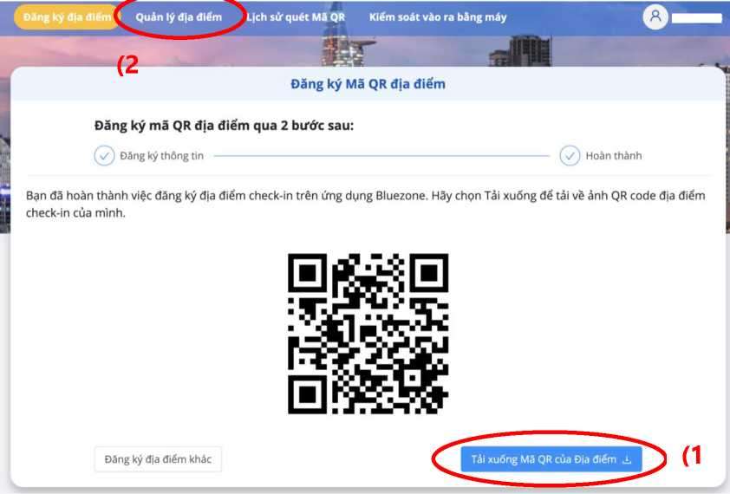

Chọn QR đã tạo cho vào maket để triển khai tại đơn vị

